РОССИЙСКИЙ УНИВЕРСИТЕТ ДРУЖБЫ НАРОДОВ
Факультет физико-математических и естественных наук
Кафедра прикладной информатики и теории вероятностей

ОТЧЕТ
по лабораторной работе № 7
дисциплина: Архитектура компьютера

Студент: Ким Илья

Группа: НКАбд-03-25

МОСКВА
2025 г.
Содержание
1. Цель работы……………………………………………………………………………....4
2. Задание…………………………………………………………………………………....5
3. Теоретическое введение…………………………………………………………...….....6
4. Выполнение лабораторной работы……………………………………………...……....7
4.1 Реализация переходов в NASM . . . . . . . . . . . . . . . . . . . . ………………......7
4.2 Изучение структуры файла листинга . . . . . . . . . . . . . . . . . ……………....11
4.3 Задания для самостоятельной работы . . . . . . . . . . . . . . . . ……………….12
5. Выводы……………………………………………………………………….…….........21
6. Список литературы……………………………………………………………...……...22
Список иллюстраций
4.1. Создание каталога и файла для программы . . . . . . . . . . . . . . ……………………….7
4.2. Сохранение программы . . . . . . . . . . . . . . . . . . . . . . . . . ……………………………...7
4.3. Запуск программы . . . . . . . . . . . . . . . . . . . . . . . . . . . . ………………………………..8
4.4. Изменение программы . . . . . . . . . . . . . . . . . . . . . . . . . ……………………………….8
4.5. Запуск изменённой программы. . . . . . . . . . . . . . . . . . . . ……………………………..8
4.6. Изменение программы . . . . . . . . . . . . . . . . . . . . . . . . . ……………………………….9
4.7. Проверка изменений. . . . . . . . . . . . . . . . . . . . . . . . . . . ……………………………….9
4.8. Сохранение новой программы . . . . . . . . . . . . . . . . . . . . . …………………………..10
4.9. Проверка программы из листинга . . . . . . . . . . . . . . . . . . . …………………………11
4.10. Проверка файла листинга . . . . . . . . . . . . . . . . . . . . . . . . …………………………..12
4.11. Удаление операнда из программы. . . . . . . . . . . . . . . . . . . ………………………...13
4.12. Просмотр ошибки в файле листинга. . . . . . . . . . . . . . . . . . ……………………….14
4.13. Первая программа самостоятельной работы. . . . . . . . . . . . . ……………………..15
4.14. Проверка работы первой программы . . . . . . . . . . . . . . . . . ……………………….17
4.15. Вторая программа самостоятельной работы. . . . . . . . . . . . . ……………………..18
4.16. Проверка работы второй программы . . . . . . . . . . . . . . . . . ……………………….20
1. Цель работы
Изучение команд условного и безусловного переходов. Приобретение навыков написания программ с использованием переходов. Знакомство с назначением и структурой файла листинга.
2 Задание
1. Реализация переходов в NASM.
2. Изучение структуры файлов листинга.
3. Самостоятельное написание программ по материалам лабораторной работы.
3. Теоретическое введение
Для реализации ветвлений в ассемблере используются так называемые команды передачи управления или команды перехода. Можно выделить 2 типа переходов: условный переход – выполнение или не выполнение перехода в определенную точку программы в зависимости от проверки условия, без условного перехода – выполнение передачи управления в определенную точку программы без каких-либо условий.
4. Выполнение лабораторной работы
4.1. Реализация переходов в NASM
Создаю каталог для программ лабораторной работы №7 (рис.4.1).
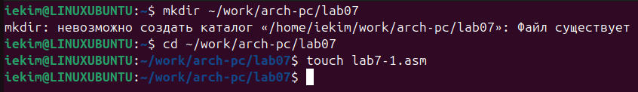
Рис. 4.1: Создание каталога и файла для программы

Копирую код из листинга в файл будущей программы. (рис.4.2).
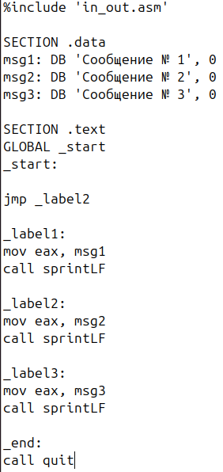
Рис. 4.2: Сохранение программы

При запуске программы я убедился в том, что не условный переход действительно изменяет порядок выполнения инструкций (рис.4.3).
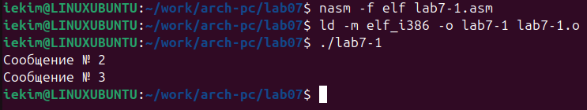
Рис. 4.3: Запуск программы

Изменяю программу таким образом, чтобы поменялся порядок выполнения функций (рис.4.4).
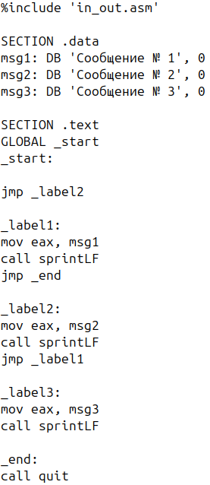
Рис. 4.4: Изменение программы

Запускаю программу и проверяю, что примененные изменения верны (рис. 4.5).
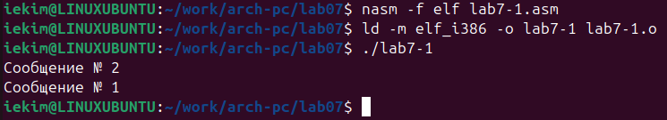
Рис. 4.5: Запуск изменённой программы
Теперь изменяю текст программы так, чтобы все три сообщения вывелись в обратном порядке (рис.4.6).
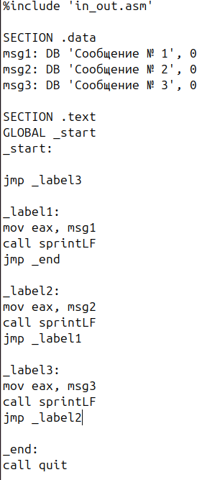
Рис. 4.6: Изменение программы

Работа выполнена корректно, программа в нужном мне порядке выводит сообщения (рис.4.7).
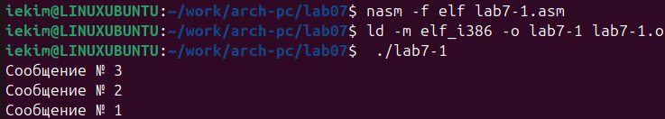
Рис. 4.7: Проверка изменений

Создаю новый рабочий файл и вставляю в него код из следующего листинга (рис. 4.8).
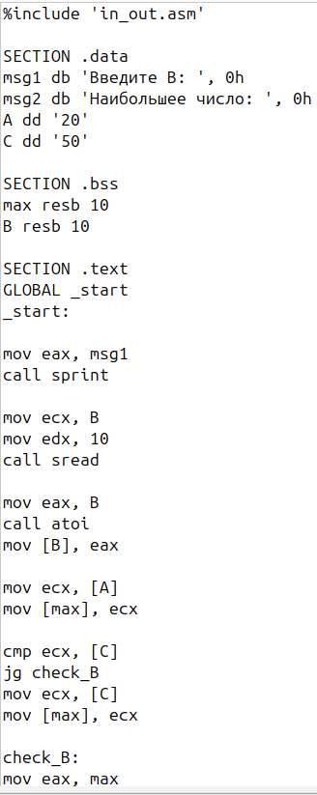
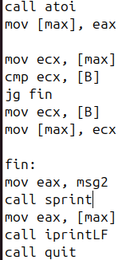
Рис. 4.8: Сохранение новой программы

Программа выводит значение переменной с максимальным значением, проверяю работу программы с разными входными данными (рис.4.9).
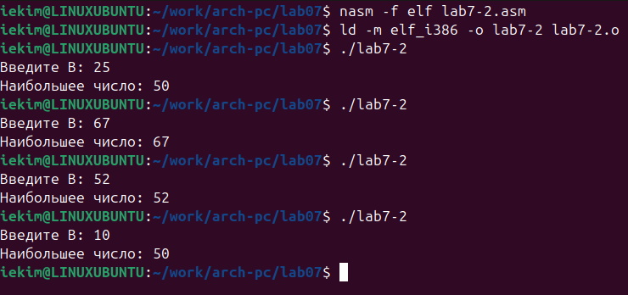
Рис. 4.9: Проверка программы из листинга

4.2 Изучение структуры файла листинга
Создаю файл листинга с помощью флага-l команды nasm и открываю его с помощью текстового редактора mousepad (рис.4.10).
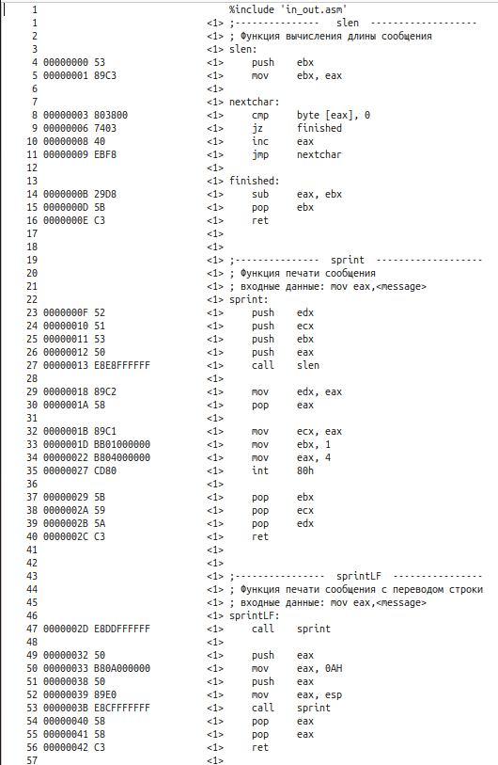
Рис. 4.10: Проверка файла листинга

Первое значение в файле листинга – номер строки, и он может вовсе не совпадать с номером строки изначального файла. Второе вхождение - адрес, смещение машинного кода относительно начала текущего сегмента, затем непосредственно идет сам машинный код, а заключает строку исходный текст программы с комментариями. Удаляю один операнд из случайной инструкции, чтобы проверить поведение файла листинга в дальнейшем (рис.4.11).
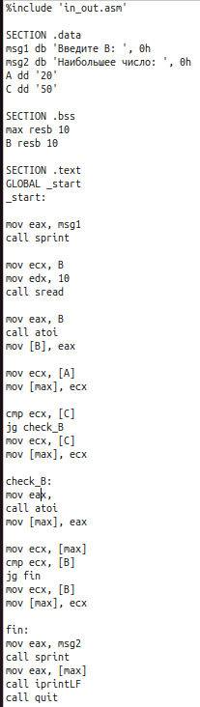
Рис. 4.11: Удаление операнда из программы

В новом файле листинга показывает ошибку, которая возникла при попытке трансляции файла. Никакие выходные файлы при этом помимо файла листинга не создаются. (рис. 4.12).
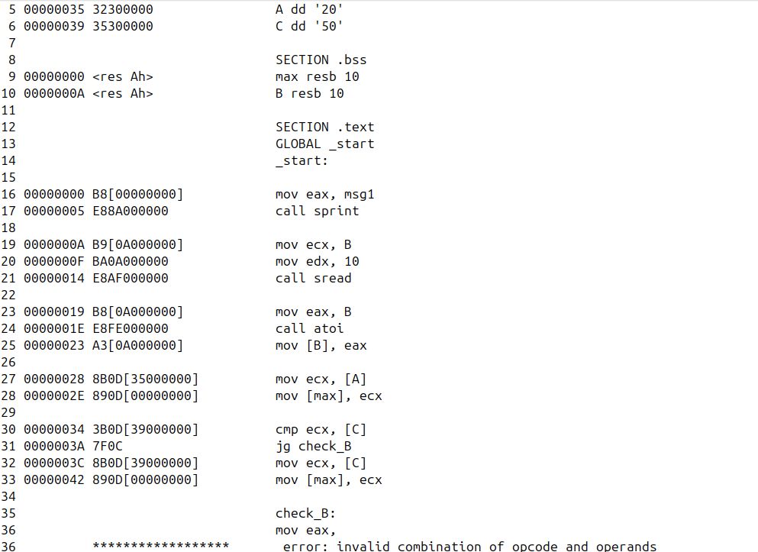
Рис. 4.12: Просмотр ошибки в файле листинга

4.3 Задания для самостоятельной работы
Не понимаю, какой вариант я должен был получить вовремя 7 лабораторной работы, поэтому буду использовать свой вариант – девятый из предыдущей лабораторной работы. Возвращаю операнд к функции в программе и изменяю её так, чтобы она выводила переменную с наименьшим значением (рис. 4.13).
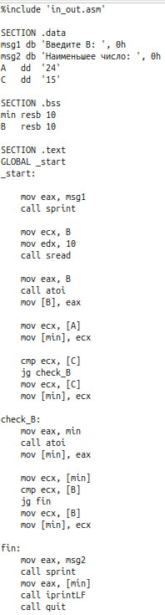
Рис. 4.13: Первая программа самостоятельной работы

Код первой программы:
%include 'in_out.asm'
SECTION .data
msg1 db 'Введите В: ', 0h
msg2 db 'Наименьшее число: ', 0h
A dd '24'
C dd '15'
SECTION .bss
min resb 10
B resb 10
SECTION .text
GLOBAL _start
_start:
mov eax, msg1
call sprint
mov ecx, B
mov edx, 10
call sread
mov eax, B
call atoi
mov [B], eax
mov ecx, [A]
mov [min], ecx
cmp ecx, [C]
jg check_B
mov ecx, [C]
mov [min], ecx
check_B:
mov eax, min
call atoi
mov [min], eax
mov ecx, [min]
cmp ecx, [B]
jb fin
mov ecx, [B]
mov [min], ecx
fin:
mov eax, msg2
call sprint
mov eax, [min]
call iprintLF
call quit

Проверяю корректность написания первой программы (рис.4.14).
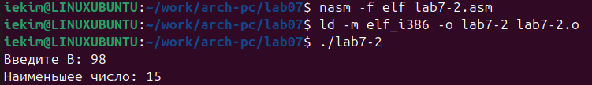
Рис. 4.14: Проверка работы первой программы

Пишу программу, которая будет вычислять значение заданной функции согласно моему варианту для введенных с клавиатур переменных a и x (рис. 4.15).
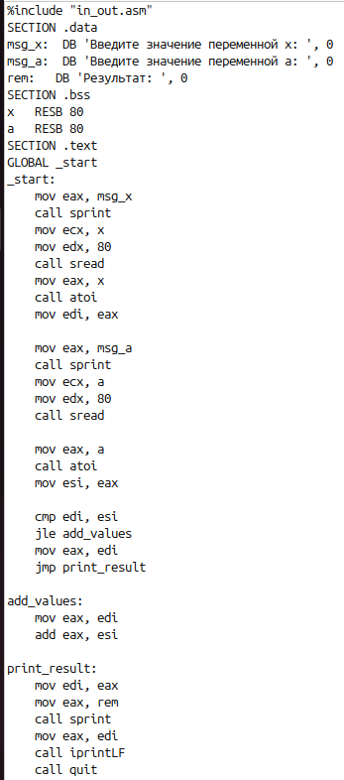
Рис. 4.15: Вторая программа самостоятельной работы

Код второй программы:
%include 'in_out.asm'
SECTION .data
msg_x: DB 'Введите значение переменной x: ', 0
msg_a: DB 'Введите значение переменной a: ', 0
res: DB 'Результат: ', 0
SECTION .bss
x: RESB 80
a: RESB 80
SECTION .text
GLOBAL _start
_start:
mov eax, msg_x
call sprint
mov ecx, x
mov edx, 80
call sread
mov eax, x
call atoi
mov edi, eax
mov eax, msg_a
call sprint
mov ecx, a
mov edx, 80
call sread
mov eax, a
call atoi
mov esi, eax
cmp edi, esi
jle add_values
mov eax, esi
jmp print_result
add_values:
mov eax, edi
add eax, esi
print_result:
mov edi, eax
mov eax, res
call sprint
mov eax, edi
call iprintLF
call quit
Транслирую и компоную файл, запускаю и проверяю работу программмы для различных значений a и x (рис.4.16).
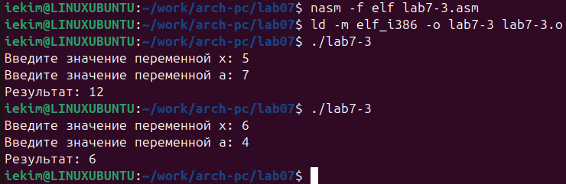
Рис. 4.16: Проверка работы второй программы

5 Выводы
При выполнении лабораторной работы я изучил команды условных и безусловных переход во, а также приобрёл навыки написания программ с использованием переходов, познакомился с назначением и структурой файлов листинга.

Список литературы
1. Курс на ТУИС
2. Лабораторная работа №7
3. Программирование на языке ассемблера NASM Столяров. А. В.

